

**学生人脸核验使用手册**

**文档说明：**

该使用手册，主要描述了学生人脸核验的功能使用上的注意点。以及学生核验操作流程。

**阅读对象：**

学生、被核验人

**使用建议：**

为保证核验通过率，请学生或被核验人注意事项如下：

1、为提高核验通过率，请学生严格按照提示完成一段短视频（3s~10s）采集，“眨眼”“张嘴”等动作，动作幅度一定要明显！！要把整个面部放在采集区域内！！光线不能太暗！背景简单清晰！尽量避免浓妆、美瞳、墨镜、帽子等遮挡五官的发饰物件！

2、学生仅允许扫码验证9次，遇核验失败，可再次重试；提示已达上限次数可联系对应老师，重置后可再次核验。

3、多次验证未通过的学生，可以通过摘掉或带上眼镜、摘帽、换其他人手机登录验证等方式，提高通过率。

4、如遇大量失败或核验异常等特殊情况，请紧急联系老师进行相关问题反馈。

# 学生核验报到流程

1. 学生通过手机微信扫描所属学院或招办院校二维码，进入输入个人信息页面；按页面提示输入正确个人信息：姓名和身份证号，如提示信息不存在，请认真核对个人信息是否输入有误，如确认信息无误，可联系老师查看个人信息是否录入异常。

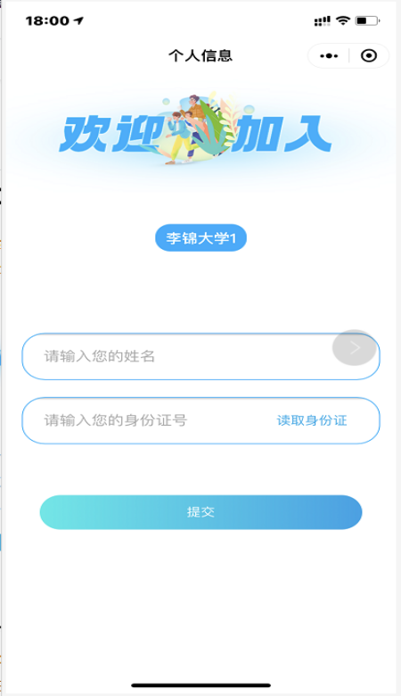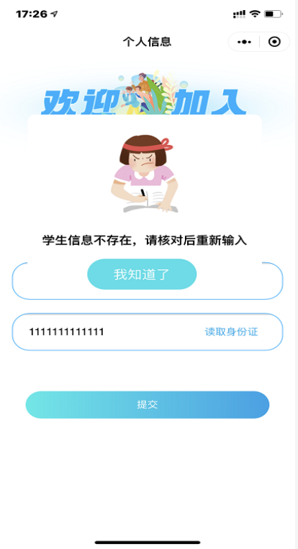

如老师在后台设置的上传身份证照片进行核验，请上传身份证照片进行核验，操作图示如下：

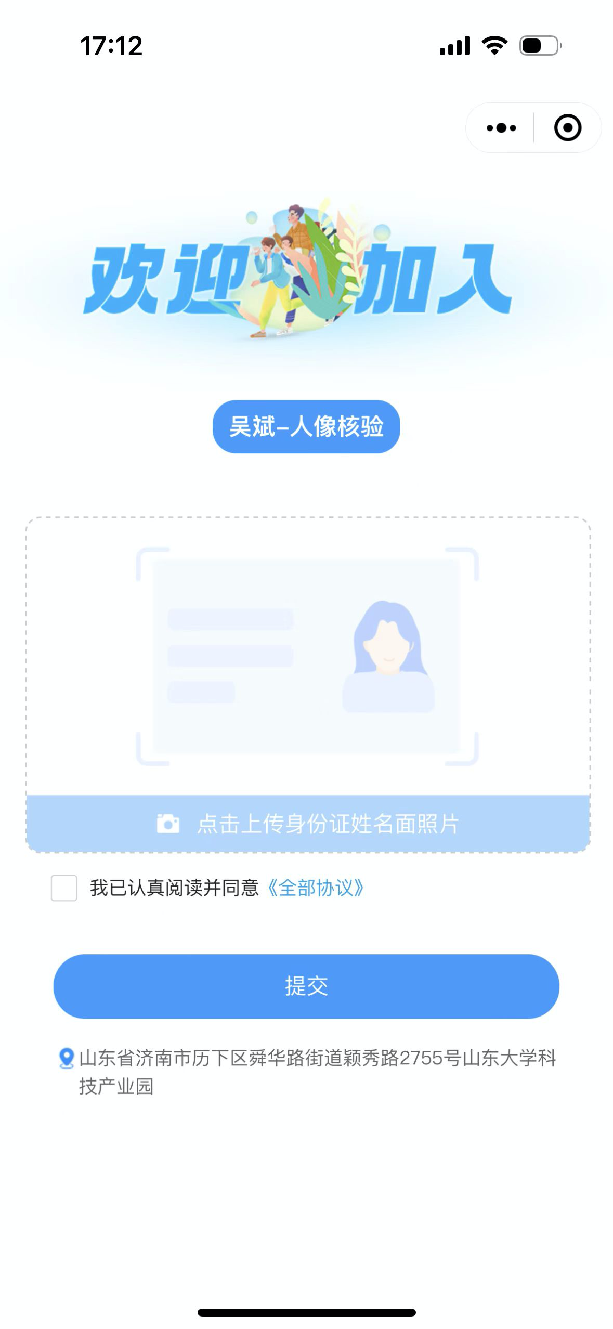

每人9次核验机会，超过9次失败再次核验会提示认证已达上限，如遇此情况可联系老师帮忙处理，如下图：

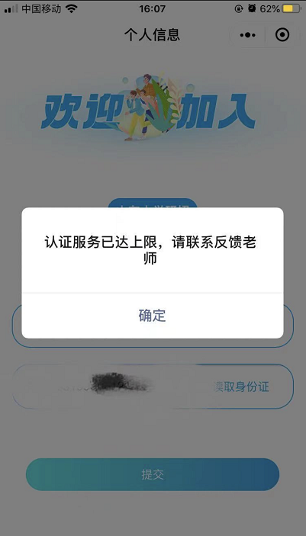

1. 学生信息校验无误后，进入人脸识别流程；默认勾选同意《全部协议》，点击验证进入，学生需认真阅读拍摄须知，视频录制规范提示页面，并遵循规范录制视频，如学校开启学籍采集配置会先进行学籍照片拍摄，并保存指定背景图片。

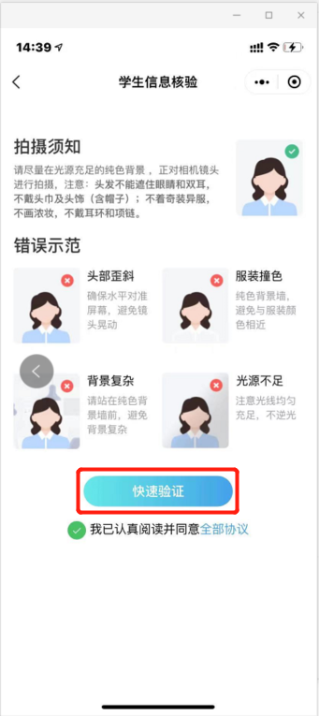

开启采集学籍照片在录制视频前先拍照采集学生学籍照片，如下图：

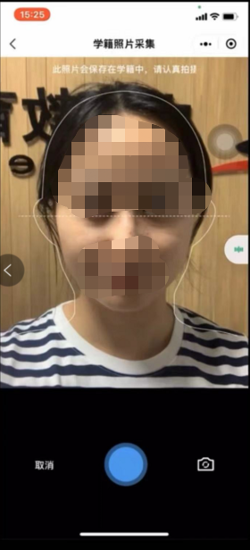

自动保存设置底色照片，学生可针对照片是否满意选择重拍，点击确定按钮即可进入视频录制界面：

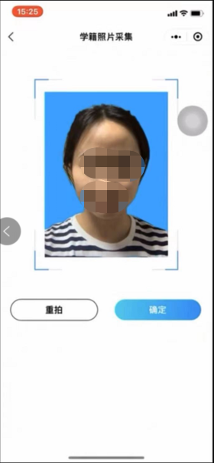

1. 学生需根据此处提示，比如“先眨眨眼，再张张嘴”动作（注意动作顺序），点击下一步，完成动作录制，录制视频（3s~10s）完成后点击右下角使用，自动反馈验证结果

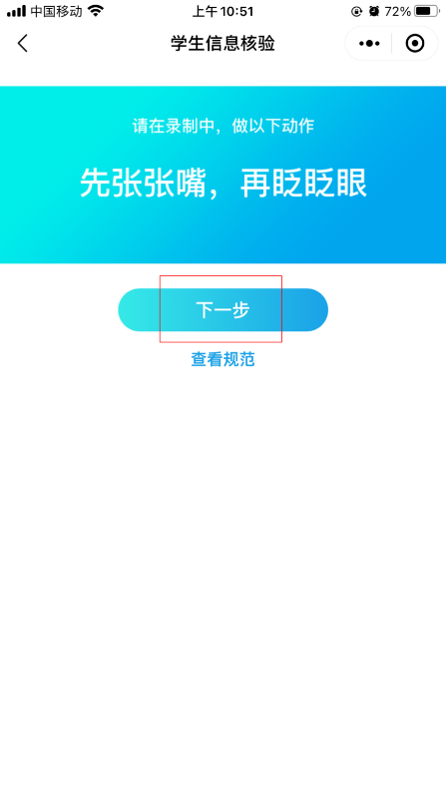

1. 点击视频开始录制按钮，按动作要求录制3-4s视频即可，如下图：

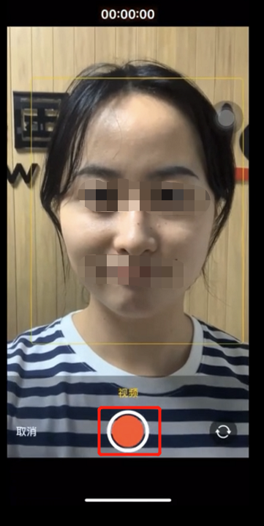

1. 当人脸核验识别失败，验证结果界面将会提示“信息比对未通过及未通过原因”，学生可做选择“重试”和“返回”；选择重新认证重新录制视频；选择“返回”页面将进入信息输入页面，如下图

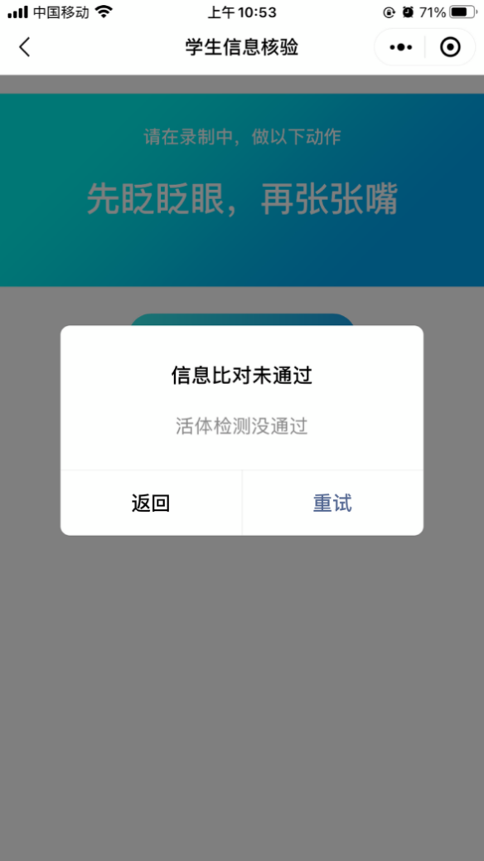

1. 核验比对通过，如学校管理员开启电子签名，视频录制核验通过后需学生进行电子签名并确定保存，如下图：

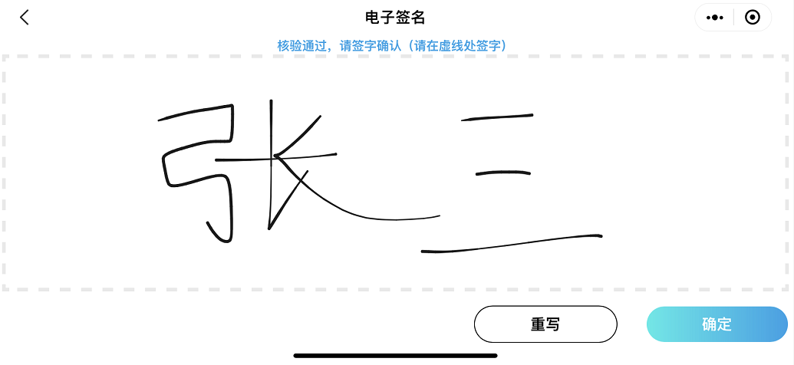

1. 核验成功，进入学校信息比对通过页面，该页面将会展示采集的学生照片及电子签名（电子签名开启即显示）

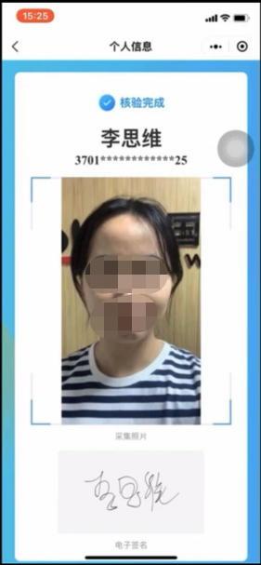

至此学生即完成人脸核验报到！